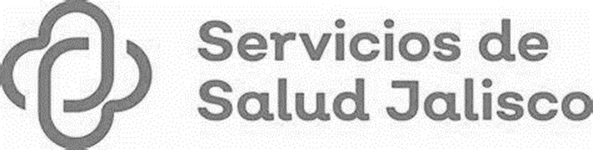

GOBIERNO DEL ESTADO DE JALISCO
ORGANISMO PÚBLICO DESCENTRALIZADO SERVICIOS DE SALUD JALISCO

LICITACIÓN PÚBLICA NACIONAL SECGSSJ-LCCC-073-2023 CON CONCURRENCIA DE COMITÉ
“SERVICIO INTEGRAL DE MONEDEROS ELECTRÓNICOS (DÍA DE REYES Y DÍA DE LAS MADRES), PARA EL EJERCICIO 2024"

Esta difusión tiene carácter informativo, para más información los licitantes deberán consultar el Sistema Electrónico de Compras Gubernamentales del Organismo Público Descentralizado Servicios de Salud Jalisco. Ubicado en el portal https://sifssj.jalisco.gob.mx/requisition/tree del Organismo Público Descentralizado Servicios de Salud Jalisco.

